Совет директоров ОАО «Кыргызалтын»
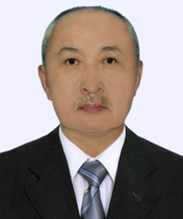

Камчыбеков Дуйшенбек Кыргызбаевич
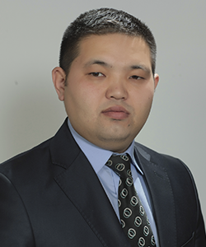

Эстемесов Анвар Кубатович

http://kyrgyzaltyn.kg/%D0%B0%D0%BF%D0%BF%D0%B0%D1%80%D0%B0%D1%82-%D1%83%D0%BF%D1%80%D0%B0%D0%B2%D0%BB%D0%B5%D0%BD%D0%B8%D1%8F/

